REPÚBLICA DE MOÇAMBIQUE
MINISTÉRIO DA ECONOMIA · DIRECÇÃO NACIONAL DO COMÉRCIO EXTERNO
RELATÓRIO TÉCNICO
Índices Recalculados do
Comércio Externo
Exportações · Importações · Índice Global
Séries mensal, trimestral, semestral e anual
Base 2022 = 100 · Dados até Setembro de 2025
Período observado | Previsão | Estado
2022 – Setembro de 2025 | Cenário indicativo 2026 | Preliminar · sujeito a validação
Maputo · Agosto de 2026

Sumário executivo
Resultado central A nova base de exportações produz uma série anual diferente da versão anterior. Em 2025, todas as fontes terminam em Setembro; por isso, o valor apresentado corresponde a Janeiro–Setembro.
O recálculo aplicou a mesma metodologia aos fluxos de exportação e importação, com cabazes fixos de 2022, filtros de qualidade ao nível SH8 e ponderação pelo valor elegível de cada período. O índice Global combina os dois fluxos pelos valores elegíveis de 2022.
Índice | 2022 | 2023 | 2024 | 2025 Jan–Set | Previsão 2026
Exportações | 100,00 | 95,03 | 110,77 | 88,17 | 93,56
Importações | 100,00 | 88,96 | 82,81 | 80,03 | 71,44
Global | 100,00 | 91,99 | 96,79 | 84,10 | 82,50

Principais conclusões
- Exportações: 95,03 em 2023, recuperação para 110,77 em 2024 e 88,17 em Janeiro–Setembro de 2025.
- Importações: trajectória descendente, de 88,96 em 2023 para 80,03 em Janeiro–Setembro de 2025.
- Global: 91,99 em 2023, 96,79 em 2024 e 84,10 em Janeiro–Setembro de 2025.
- Previsão indicativa de 2026: Exportações 93,56; Importações 71,44; Global 82,50. Deve ser actualizada com os meses em falta de 2025.

1. Fontes e cobertura dos dados
A fonte de exportações é o ficheiro EXP_2022_2025.xlsx, com 52.035 registos. As importações provêm dos quatro ficheiros anuais IMP_2022_2025_2022.xlsx, IMP_2022_2025_2023.xlsx, IMP_2022_2025_2024.xlsx e IMP_2022_2025_20252222222.xlsx, totalizando 1.442.520 registos.
Fluxo | Registos | Elegíveis | Unidade excl. | Valor < 1.000 | Qtd. < 100 kg | Cabaz SH8
Exportações | 52 035 | 20 835 | 10 970 | 17 483 | 2 746 | 98
Importações | 1 442 520 | 318 029 | 577 087 | 448 135 | 99 214 | 300
Cobertura temporal Ambos os fluxos cobrem Janeiro de 2022 a Setembro de 2025. Não existem observações de Outubro a Dezembro de 2025 nos ficheiros recebidos.

2. Metodologia do recálculo
O valor unitário de cada produto SH8 e período foi calculado como valor comercial em USD dividido pela quantidade convertida para quilogramas. O índice compara o valor unitário corrente com a referência anual de 2022 do mesmo produto.
- Unidades directamente convertíveis: KG, G, KGN, KK2O e KNAOH.
- Valor mínimo por registo: USD 1.000; quantidade mínima: 100 kg; valores e quantidades devem ser positivos.
- Cabaz de 2022: pelo menos seis meses; Máx./Mín. ≤10; Máx./Mediana ≤5; Mediana/Mín. ≤5; CV ≤30%.
- Faixa admissível do IVU por produto e período: 20 a 300.
- Ponderação dentro do fluxo: valor elegível do próprio período.
ICE Global = 0,499972 × ICE Exportações + 0,500028 × ICE Importações

3. Resultados anuais
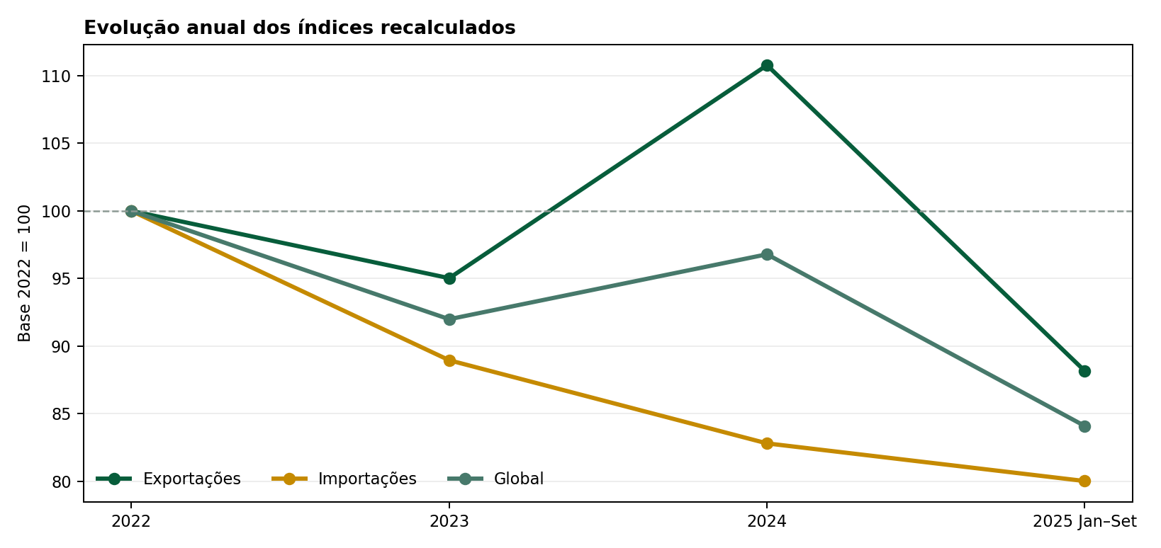
Figura 1. Evolução anual dos índices recalculados. Fonte: cálculos a partir dos ficheiros recebidos.
Período | Exportações | Importações | Global
2022 | 100,00 | 100,00 | 100,00
2023 | 95,03 | 88,96 | 91,99
2024 | 110,77 | 82,81 | 96,79
2025 Jan-Set | 88,17 | 80,03 | 84,10
A recuperação das exportações em 2024 não se manteve nos primeiros nove meses de 2025. As importações registam redução persistente dos valores unitários face à base. O índice Global permanece abaixo de 100 depois de 2022.

4. Resultados mensais
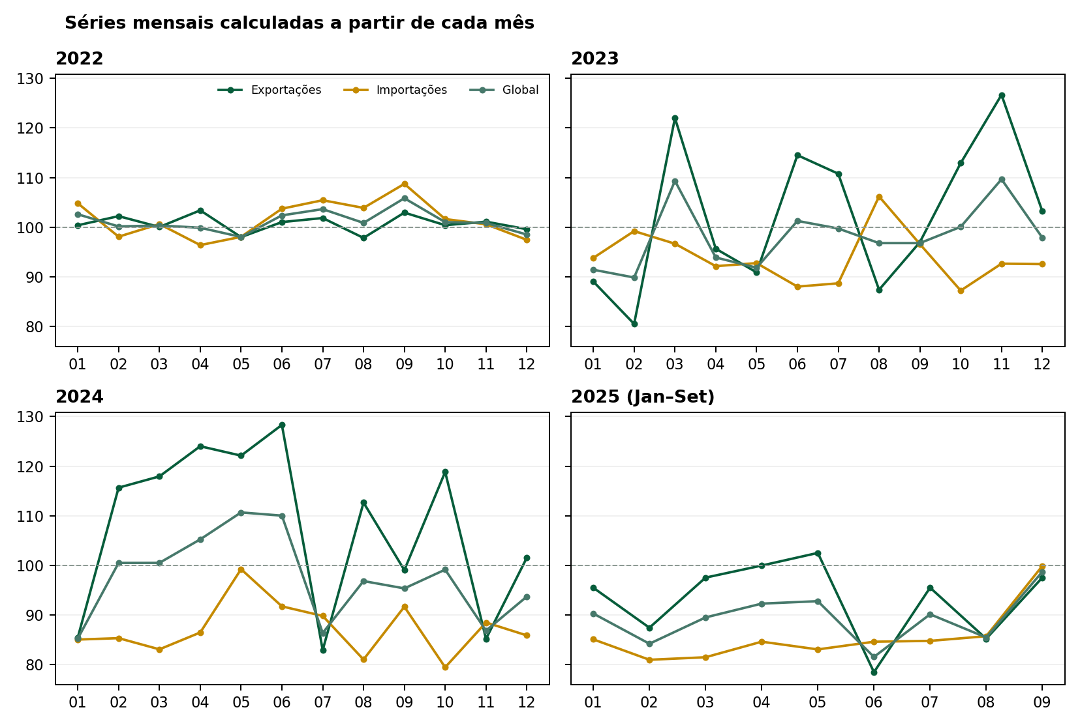
Figura 2. Cada ponto mensal resulta exclusivamente das transacções do respectivo mês.

4.1. Série mensal de 2022
Mês | Exportações | Importações | Global | SH8 Exp. | SH8 Imp.
2022-01 | 100,38 | 104,81 | 102,60 | 73 | 267
2022-02 | 102,22 | 98,08 | 100,15 | 82 | 270
2022-03 | 100,04 | 100,63 | 100,33 | 86 | 271
2022-04 | 103,39 | 96,39 | 99,89 | 81 | 281
2022-05 | 98,00 | 98,06 | 98,03 | 82 | 285
2022-06 | 101,03 | 103,72 | 102,38 | 85 | 287
2022-07 | 101,84 | 105,43 | 103,64 | 81 | 280
2022-08 | 97,84 | 103,88 | 100,86 | 89 | 287
2022-09 | 102,94 | 108,72 | 105,83 | 88 | 286
2022-10 | 100,40 | 101,63 | 101,02 | 86 | 279
2022-11 | 101,11 | 100,59 | 100,85 | 88 | 283
2022-12 | 99,59 | 97,45 | 98,52 | 79 | 279

4.2. Série mensal de 2023
Mês | Exportações | Importações | Global | SH8 Exp. | SH8 Imp.
2023-01 | 89,05 | 93,81 | 91,43 | 53 | 197
2023-02 | 80,51 | 99,21 | 89,86 | 53 | 185
2023-03 | 121,99 | 96,67 | 109,33 | 48 | 195
2023-04 | 95,65 | 92,15 | 93,90 | 52 | 199
2023-05 | 90,90 | 92,76 | 91,83 | 47 | 196
2023-06 | 114,50 | 88,03 | 101,27 | 53 | 197
2023-07 | 110,77 | 88,69 | 99,73 | 46 | 195
2023-08 | 87,39 | 106,19 | 96,79 | 54 | 202
2023-09 | 96,98 | 96,60 | 96,79 | 51 | 189
2023-10 | 112,91 | 87,23 | 100,07 | 48 | 200
2023-11 | 126,65 | 92,65 | 109,65 | 49 | 200
2023-12 | 103,20 | 92,56 | 97,88 | 46 | 190

4.3. Série mensal de 2024
Mês | Exportações | Importações | Global | SH8 Exp. | SH8 Imp.
2024-01 | 85,47 | 85,08 | 85,28 | 50 | 180
2024-02 | 115,67 | 85,36 | 100,51 | 48 | 188
2024-03 | 117,94 | 83,11 | 100,52 | 45 | 190
2024-04 | 124,01 | 86,50 | 105,26 | 43 | 184
2024-05 | 122,12 | 99,25 | 110,68 | 43 | 197
2024-06 | 128,31 | 91,77 | 110,04 | 49 | 198
2024-07 | 82,96 | 89,84 | 86,40 | 48 | 195
2024-08 | 112,67 | 81,06 | 96,86 | 51 | 189
2024-09 | 99,07 | 91,69 | 95,38 | 46 | 190
2024-10 | 118,84 | 79,49 | 99,16 | 47 | 182
2024-11 | 85,22 | 88,52 | 86,87 | 50 | 189
2024-12 | 101,57 | 85,91 | 93,74 | 43 | 185

4.4. Série mensal de 2025 — Janeiro a Setembro
Mês | Exportações | Importações | Global | SH8 Exp. | SH8 Imp.
2025-01 | 95,52 | 85,12 | 90,32 | 32 | 173
2025-02 | 87,46 | 81,01 | 84,23 | 42 | 177
2025-03 | 97,55 | 81,52 | 89,53 | 41 | 179
2025-04 | 99,98 | 84,65 | 92,32 | 46 | 187
2025-05 | 102,53 | 83,09 | 92,81 | 41 | 186
2025-06 | 78,51 | 84,64 | 81,58 | 41 | 183
2025-07 | 95,53 | 84,81 | 90,17 | 46 | 179
2025-08 | 85,24 | 85,75 | 85,50 | 40 | 188
2025-09 | 97,56 | 99,90 | 98,73 | 40 | 175

5. Resultados trimestrais
Trimestre | Exportações | Importações | Global | SH8 Exp. | SH8 Imp.
2022 T1 | 100,14 | 100,33 | 100,24 | 93 | 292
2022 T2 | 100,39 | 99,17 | 99,78 | 95 | 299
2022 T3 | 100,43 | 105,27 | 102,85 | 94 | 299
2022 T4 | 100,03 | 98,83 | 99,43 | 96 | 297
2023 T1 | 92,09 | 95,76 | 93,92 | 64 | 217
2023 T2 | 97,71 | 89,97 | 93,84 | 61 | 217
2023 T3 | 92,81 | 95,61 | 94,21 | 56 | 216
2023 T4 | 110,49 | 88,37 | 99,43 | 57 | 211
2024 T1 | 105,89 | 82,16 | 94,02 | 56 | 206
2024 T2 | 126,81 | 86,08 | 106,45 | 55 | 209
2024 T3 | 96,47 | 86,54 | 91,50 | 54 | 210
2024 T4 | 92,84 | 82,27 | 87,56 | 53 | 209
2025 T1 | 91,04 | 79,42 | 85,23 | 46 | 193
2025 T2 | 86,79 | 82,01 | 84,40 | 51 | 209
2025 T3 | 91,01 | 85,39 | 88,20 | 46 | 199

6. Resultados semestrais
Semestre | Exportações | Importações | Global | Observação
2022 S1 | 100,14 | 99,22 | 99,68 | Semestre completo
2022 S2 | 100,14 | 101,82 | 100,98 | Semestre completo
2023 S1 | 95,06 | 91,28 | 93,17 | Semestre completo
2023 S2 | 99,93 | 90,36 | 95,14 | Semestre completo
2024 S1 | 125,53 | 83,45 | 104,49 | Semestre completo
2024 S2 | 93,22 | 82,37 | 87,79 | Semestre completo
2025 S1 | 90,25 | 79,74 | 84,99 | Semestre completo
2025 S2 | 91,01 | 85,39 | 88,20 | Jul–Set apenas

7. Resultados dos 21 grupos — Exportações
Sec. | Grupo | 2022 | 2023 | 2024 | 2025 Jan–Set
I | Animais vivos e produtos animais | 100,00 | 99,45 | 96,18 | 108,39
II | Produtos vegetais | 100,00 | 106,46 | 130,51 | 119,86
III | Gorduras e óleos | 100,00 | 83,37 | 67,30 | 102,20
IV | Alimentos, bebidas e tabaco | 100,00 | 96,04 | 85,87 | 94,99
V | Produtos minerais | 100,00 | 90,28 | 58,66 | 71,19
VI | Indústrias químicas | 100,00 | 83,01 | 80,98 | 94,27
VII | Plásticos e borracha | 100,00 | 51,86 | N/D | 29,08
VIII | Peles e couros | N/D | N/D | N/D | N/D
IX | Madeira e cortiça | 100,00 | N/D | 195,27 | N/D
X | Papel e cartão | 100,00 | 94,05 | 85,23 | 142,93
XI | Matérias têxteis | 100,00 | 77,88 | 71,52 | 129,83
XII | Calçado e semelhantes | 100,00 | N/D | N/D | N/D
XIII | Pedra, cerâmica e vidro | 100,00 | 21,32 | 21,42 | 20,66
XIV | Metais e pedras preciosas | 100,00 | N/D | N/D | N/D
XV | Metais comuns | 100,00 | 84,98 | 119,56 | 77,15
XVI | Máquinas e material eléctrico | 100,00 | N/D | N/D | N/D
XVII | Material de transporte | 100,00 | N/D | N/D | N/D
XVIII | Instrumentos de precisão | N/D | N/D | N/D | N/D
XIX | Armas e munições | N/D | N/D | N/D | N/D
XX | Mercadorias diversas | N/D | N/D | N/D | N/D
XXI | Arte e antiguidades | N/D | N/D | N/D | N/D
N/D indica ausência de observações elegíveis suficientes no cabaz e período.

7. Resultados dos 21 grupos — Importações
Sec. | Grupo | 2022 | 2023 | 2024 | 2025 Jan–Set
I | Animais vivos e produtos animais | 100,00 | 106,67 | 84,77 | 85,59
II | Produtos vegetais | 100,00 | 78,96 | 88,73 | 87,33
III | Gorduras e óleos | 100,00 | 87,87 | 95,62 | 89,87
IV | Alimentos, bebidas e tabaco | 100,00 | 82,84 | 85,00 | 74,03
V | Produtos minerais | 100,00 | 92,83 | 77,08 | 76,92
VI | Indústrias químicas | 100,00 | 86,54 | 83,02 | 79,17
VII | Plásticos e borracha | 100,00 | 79,39 | 74,52 | 67,62
VIII | Peles e couros | N/D | N/D | N/D | N/D
IX | Madeira e cortiça | 100,00 | N/D | 40,69 | 45,57
X | Papel e cartão | 100,00 | 88,56 | 117,97 | 66,27
XI | Matérias têxteis | 100,00 | 109,85 | 45,62 | 57,23
XII | Calçado e semelhantes | N/D | N/D | N/D | N/D
XIII | Pedra, cerâmica e vidro | 100,00 | 113,86 | 111,77 | 99,74
XIV | Metais e pedras preciosas | 100,00 | 81,30 | 87,93 | 147,88
XV | Metais comuns | 100,00 | 82,45 | 80,25 | 64,34
XVI | Máquinas e material eléctrico | 100,00 | 85,55 | 68,46 | 89,93
XVII | Material de transporte | 100,00 | 99,54 | 73,67 | 24,93
XVIII | Instrumentos de precisão | 100,00 | N/D | N/D | N/D
XIX | Armas e munições | N/D | N/D | N/D | N/D
XX | Mercadorias diversas | 100,00 | 60,21 | 101,57 | 71,96
XXI | Arte e antiguidades | N/D | N/D | N/D | N/D
N/D indica ausência de observações elegíveis suficientes no cabaz e período.

8. Previsão indicativa para 2026
A previsão utiliza uma tendência linear por mínimos quadrados ordinários sobre os quatro resultados anuais disponíveis. O cenário inferior e superior corresponde ao ponto central menos/mais o erro quadrático médio da regressão. Esta abordagem é transparente, mas a amostra é curta e 2025 é parcial.
Índice | Inferior | Central | Superior | Inclinação/ano | RMSE
Exportações | 85,62 | 93,56 | 101,50 | -1,97 | 7,94
Importações | 69,37 | 71,44 | 73,51 | -6,61 | 2,07
Global | 78,91 | 82,50 | 86,08 | -4,29 | 3,58
Interpretação O cenário central sugere Exportações 93,56, Importações 71,44 e Global 82,50 em 2026. Estes valores destinam-se ao planeamento e devem ser revistos após incorporação de Outubro–Dezembro de 2025 e dos primeiros dados de 2026.

9. Limitações e recomendações
- Completar as fontes de Outubro a Dezembro de 2025 antes da homologação da série anual.
- Validar institucionalmente as equivalências das unidades actualmente excluídas.
- Recalcular automaticamente cada periodicidade a partir das transacções do período, preservando este procedimento como rotina oficial.
- Publicar metadados, ficheiros-fonte, resultados Excel e notas de revisão no portal.
- Actualizar a previsão 2026 trimestralmente e distinguir claramente resultados observados de estimativas.

Anexo A. Ficheiros-fonte para publicação
Fluxo | Ficheiro | Cobertura | Uso
Exportações | EXP_2022_2025.xlsx | Jan 2022–Set 2025 | Fonte do recálculo
Importações | IMP_2022_2025_2022.xlsx | 2022 | Fonte anual
Importações | IMP_2022_2025_2023.xlsx | 2023 | Fonte anual
Importações | IMP_2022_2025_2024.xlsx | 2024 | Fonte anual
Importações | IMP_2022_2025_20252222222.xlsx | Jan–Set 2025 | Fonte anual
Resultados | Indices_Comercio_Externo_Recalculados_2022_2025_Previsao_2026.xlsx | 2022–2026 | Resultados, auditoria e metodologia
Os ficheiros-fonte devem estar disponíveis para descarga no Centro de Dados do portal, acompanhados por tamanho, cobertura, data de actualização e nota de confidencialidade. Antes da publicação, recomenda-se verificar se existem identificadores individuais ou empresariais cuja divulgação deva ser restringida.

Anexo B. Nota de reprodutibilidade
As tabelas deste relatório foram geradas a partir de uma agregação mensal SH8, seguida da aplicação dos filtros de qualidade, cálculo do IVU por produto e ponderação pelo valor. As séries trimestrais, semestrais e anuais resultam de nova agregação das transacções correspondentes; não são cópias nem médias simples do índice anual.

